**インターネット予約システムのご案内**

インターネットのご利用方法

**下記アドレスへアクセスし、診察券番号と誕生日でログインしてください。**

https://k.inet489.jp/nkjm0333/

●ご家族でご利用の場合：「家族登録」が便利です。

●詳細についてはログイン後メニューページの「使い方ガイド」をご覧ください。

●**予約時間に遅れないようにご来院ください。**

●診療状況により、診察が大幅に遅れる場合がございますのでご了承ください。

●**ご都合が悪くなった場合は、必ず予約の取り消しを行ってください。**

乳児健診　(1才未満)　 ※健診と一緒に予防接種も可能です。

２日先～７日先の間の予約ができます。

かぜ 発熱外来

**当日のみ**の受付となります。受付時間７:００～１7:００（土のみ7:00-11:45）

※＜月・水・木・金の17:00～18:00＞と＜土の16:00～18:00＞は【**静岡県のこども医療費受給者証】をお持ちの方のみ**となります。

小児科診察(２０才未満（火曜は15歳未満））

**当日のみ**の受付となります。受付時間７:００～１６:４５

内科診察（２０才以上の方）

９０日先までの予約ができます。当日受付は１６:４５まで（土曜１１:４５まで）

30日先までの予約ができます。

※ インターネット受付された方は、来院時に窓口にお申し出ください。

※ お問い合わせは診察時間内に窓口にお電話ください。

**中島病院**

**☎ 0558-87-0333**

**内科**のご予約は3ヶ月前から、**予防接種と乳幼児健診**のご予約は1週間前から２日前まで

**かぜ•発熱外来**と**小児科**のご予約は当日7:00 から受付を開始しております。

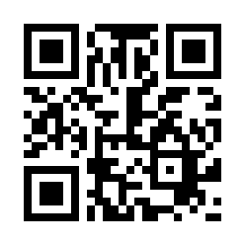

予防接種　(火曜は15歳未満）　 ※火曜以外は時間帯により年齢制限があります

２日先～７日先の予約ができます。